基于体表图像的皮肤疾病快速AI诊断系统

项目详细方案

目录
1. 项目概述与背景 3
1.1. 项目概述 3
1.2. 背景说明 3
2.项目目标和预期 4
2.1. 项目目标 4
2.2. 预期成果 5
3.需求分析 6
3.1.功能需求分析 6
3.2. 用户界面与交互 6
3.3.技术选型 7
3.4.成果测试 7
4. 系统设计 8
5. 项目测试 18
5.1.单元测试与集成测试 18
5.2性能评估与验证 19
5.3.用户体验测试 21
6. 在其他领域潜在前景 21
6.1.应用场景拓展 21
6.2技术迁移与模式扩展 23
7. 总结 24

项目概述与背景

1.1. 项目概述
本项目旨在开发一款基于体表图像的皮肤疾病快速AI诊断系统，利用先进的图像预处理技术与深度学习算法，实现对多种常见皮肤疾病（包括银屑病、湿疹、黑色素瘤、基底细胞癌、痤疮、白癜风以及其他异常皮损）的自动化识别和分类。系统通过对10,000余幅高分辨率皮肤图像（含普通照片和皮肤镜图像）进行预处理、数据增强和多模态特征融合，构建了一套高效、精准的多标签诊断模型；同时，在移动端和云端搭建了交互平台，支持患者自助拍摄上传皮损图像、实时获取AI诊断建议，并为医生提供辅助决策支持，从而有效缓解基层医疗机构皮肤科医生短缺、诊断水平参差不齐等问题，提升皮肤疾病早期筛查和诊断效率。

1.2. 背景说明
皮肤疾病现状与挑战
皮肤疾病已成为全球范围内最普遍的公共卫生问题之一，世界卫生组织数据显示，全球约19亿人受到各类皮肤疾病的困扰。在中国，皮肤病的患病率高达40-70%，其中特应性皮炎患者超过7000万，银屑病患者数量在1990-2021年间增长了31%。随着环境污染加剧、生活方式改变以及人口老龄化进程加快，慢性、难治性皮肤疾病的发病率呈现持续上升趋势。

传统皮肤病诊断模式面临严峻挑战：首先，诊断过程高度依赖医生的临床经验，不同级别医疗机构的诊断一致性不足60%；其次，基层医疗机构皮肤科医生严重短缺，全国平均每10万人口仅有1.2名皮肤科医生，偏远地区患者往往需要长途跋涉就医；再次，常见皮肤病临床表现相似，误诊率居高不下，如银屑病初诊误诊率超过30%。

特别值得关注的是，皮肤疾病带来的社会经济负担日益加重：一方面，慢性皮肤病患者（如特应性皮炎、银屑病）往往合并焦虑、抑郁等心理问题，自杀风险是普通人群的2.5-4.7倍；另一方面，治疗费用持续攀升，新型生物制剂年治疗费用高达10-20万元，给医保体系和患者家庭带来沉重负担。此外，现有医疗资源分布不均，优质皮肤科医疗资源主要集中在一二线城市，基层医疗机构诊疗能力严重不足，导致大量患者得不到及时、规范的诊疗。
技术发展与应用需求
随着人工智能、深度学习等技术的迅速发展，医学影像自动化分析成为可能。基于卷积神经网络（CNN）等算法构建的自动分类模型，能够在大规模图像数据中提取隐含特征，挖掘病变规律，实现对不同皮肤疾病的高效识别与定位。与此同时，随着图像预处理技术（如CLAHE自适应直方图均衡、Gamma校正等）的成熟，各项技术的集成与优化进一步提升了图像质量，为精细化诊断提供了有力支撑。
项目意义与前瞻性
该智能诊断系统的开发，既能辅助医生提高诊断准确率，减轻临床工作负担，又可作为基层医疗及远程医疗服务的重要支撑手段，实现早筛、快诊和精准治疗。此外，系统的搭建和推广将进一步推动智慧医疗的发展，加快大数据、人工智能在医学领域的实际应用，为未来多种疾病的早期诊断和健康管理积累宝贵经验，实现医疗资源的优化配置和跨区域互助。

2.项目目标和预期

2.1. 项目目标
皮肤图像数据预处理与增强
统一图像质量：构建智能化预处理流程，解决皮肤图像采集中的光照不均、毛发遮挡、皮肤反光等问题，通过自适应直方图均衡化（CLAHE）和色彩校正技术确保图像质量标准化。针对不同类型皮肤图像（普通照片/皮肤镜图像），开发多模态配准算法，实现病灶区域精准对齐，为后续分析提供可靠数据基础。
智能诊断模型研发
特征提取与融合：基于预训练EfficientNetV2网络，结合皮肤镜图像与普通照片的多模态特征提取，设计跨模态注意力融合模块（Cross-Modal Attention），实现对皮损纹理、边界、颜色等多维度特征的联合分析。多标签分类：开发可同时识别12类常见皮肤疾病（含银屑病、湿疹、黑色素瘤等）的分类模型，目标在ISIC测试集上达到85%以上的准确率，恶性皮肤肿瘤识别敏感度不低于95%。采用渐进式训练策略，先冻结主干网络进行特征提取层训练，再逐步解冻进行端到端微调，结合动态类别权重调整解决样本不平衡问题。
系统优化与部署
模型轻量化：通过知识蒸馏和TensorRT量化技术，将模型压缩至50MB以下，支持在移动设备上实时推理（响应时间<3秒）。开发毛发智能遮蔽算法，基于改进U-Net架构实现毛发区域的精准识别与修复，提升病灶区域特征提取的准确性。
系统平台与交互体验建设
网站前后端搭建：基于JavaScript及主流前端框架构建友好的用户交互界面，实现图像上传、实时诊断展示；后端服务及API设计：利用Node.js/Express开发后台服务，与深度学习模型接口无缝对接，实现数据传输、远程调用和实时反馈。

2.2. 预期成果
技术指标达成
在预处理阶段，构建可靠的图像裁剪与增强算法，使预处理后的图像具备较高的对比度和细节表达；模型在独立测试集上的准确率达到80%以上，精确率和召回率均超过90%，满足临床初步筛查要求。
系统应用效果
设计友好的网页前端，实现医生及用户的便捷操作，通过图像上传、自动诊断和结果解析，使用户能够直观了解病情；后台实现高效的API服务，确保在较短响应时间内返回诊断结果，为远程医疗和基层医疗机构提供技术支持。
推广应用与社会效益
在医疗资源短缺的基层或偏远地区推广使用，提高眼科疾病早期筛查覆盖率，减少医疗资源浪费；为科研机构提供高质量影像数据及模型应用场景，推动人工智能在医学影像分析领域的深入研究。
跨领域应用潜力探索
模型通用性优势：基于DenseNet121和注意力机制构建的模型不仅针对皮肤疾病，对图像细节的捕捉与分类能力具有较高的通用性。该架构可迁移到其他医学影像领域（如眼科病、肺部影像等）的智能诊断中，实现辅助临床决策。
非医学领域应用：模型在图像预处理、数据增强和特征融合方面的优势，可推广至工业质检（如表面缺陷检测）、农业监测（病虫害识别）及智慧安防（异常行为检测）等领域。同时，通过迁移学习和领域适配，该模型在其他图像分类及识别任务中有望展现出高效、准确的性能，为各行业提供智能化解决方案。

3.需求分析

3.1.功能需求分析
数据预处理模块
图像质量增强：
采用自适应直方图均衡化（CLAHE）和智能伽马校正技术，解决皮肤图像中常见的照明不均、阴影干扰和色彩偏差问题。针对不同肤色类型（Fitzpatrick I-VI型）进行个性化参数调整集成毛发检测与遮蔽算法，提升病灶区域可见度。
多模态图像融合：
开发皮肤镜图像与普通照片的配准算法,实现多角度拍摄图像的自动对齐与特征融合,支持病灶区域的三维重建与可视化。
深度学习诊断模型
输入：支持单张/多张皮肤图像输入，兼容普通照片（≥800万像素）和皮肤镜图像（≥5倍放大），可接受临床文本描述作为辅助输入。​
输出：诊断分类结果：涵盖12类常见皮肤疾病（银屑病、湿疹、黑色素瘤等）和正常皮肤，皮损特征量化报告：包括边界不规则指数、颜色分布、表面纹理等参数，恶性风险评分：提供0-100分的肿瘤恶性概率评估。​
性能指标：在ISIC测试集上达到准确率≥85%，恶性皮肤肿瘤识别敏感度≥95%，常见皮肤病分类精确率≥90%，单张图像处理时间≤3秒（移动端）
​

3.2. 用户界面与交互
图像上传：支持用户上传皮肤图像。​
结果展示：以图表和文字形式展示诊断结果，提供可视化的分析报告。
响应时间：系统应在用户上传图像后10秒内返回诊断结果。​
并发处理：支持同时处理至少多张皮肤医学影像图片，批量输出结果，确保系统在高负载下稳定运行。​

3.3.技术选型
前端开发：采用React或Vue.js框架，结合Bootstrap或Ant Design，实现响应式设计和良好的用户体验。​
后端开发：使用Node.js或Python（Django/Flask）构建服务器，处理业务逻辑和数据管理。
深度学习框架：​选择TensorFlow或PyTorch进行模型训练和部署，利用其丰富的社区资源和工具支持。​

四、系统架构设计
系统采用分层架构，包括表示层、业务逻辑层和数据访问层。通过RESTful API实现前后端分离，提升系统的可维护性和扩展性。​

3.4.成果测试
单元测试：对各个功能模块进行单元测试，确保每个模块按预期工作。​
集成测试：测试模块之间的交互，确保系统整体功能的正确性。​
用户测试：邀请用户进行系统测试，收集反馈并进行优化。

系统设计

总体架构构图与模型划分
系统整体采用前后端分离架构，各模块职责明确，具体划分如下：
A. 前端展示模块
技术选型：
使用HTML5、CSS3作为基础页面设计语言。采用JavaScript框架，实现响应式页面和动态内容加载。
主要功能：
图像上传功能：提供图像拖拽上传和文件选择对话框，支持眼底图像上传。结果展示与交互：将后端返回的诊断数据以文字、诊断报告等形式展示，支持结果导出。实时提示与反馈：采用前端状态管理（如Redux或Vuex）记录用户操作状态，并提供进度提示和错误反馈。
B. 后端API服务模块
技术选型：
基于Node.js和Express框架构建RESTful API。使用JWT或OAuth2实现用户鉴权与权限管理。
主要功能：
请求路由与处理：定义标准化的API路由（如/api/upload、/api/result、/api/history等），对前端请求进行解析并调用相应的服务模块。日志记录与监控：集成中间件（如morgan、winston）进行请求日志记录，以及错误捕获处理，方便后续维护和故障排除。
C. 图像预处理与深度学习模型服务模块
图像预处理：
算法实现：采用OpenCV和PyTorch构建的预处理流水线，包含智能ROI提取，基于YOLOv8的病灶区域检测算法，自动定位皮肤病变区域；发处理系统，毛发检测，改进U-Net网络实现毛发区域分割（Dice系数≥0.93），图像修复，采用基于GAN的inpainting技术恢复被毛发遮挡的病灶特征。多模态增强，针对普通照片，应用LAB色彩空间的CLAHE增强（clip limit=2.0，tile size=8×8）；针对皮肤镜图像，采用多尺度Retinex算法消除反光干扰；肤色自适应处理，基于Fitzpatrick分型的Gamma校正（Ⅰ-Ⅲ型γ=1.8，Ⅳ-Ⅵ型γ=1.4）建立肤色校准矩阵，消除设备相关色差。
模块接口：输入接口，支持JPEG/PNG/DICOM格式，最大支持4096×4096分辨率。输出规范，512×512标准尺寸的预处理图像（含病灶mask）。服务协议，gRPC高性能接口，平均处理延时<200ms。
深度学习模型服务：
模型架构：基于TensorFlow/Keras（或PyTorch）构建，核心为：预训练DenseNet121作为基础特征提取器，Swin-Transformer-Tiny用于皮肤镜图像分析；利用匿名函数对拼接图进行左右区域分割，分别进行特征提取；引入CBAM（通道和空间注意力）对提取的特征进行加权和细化；通过全局平均池化和全连接层（含BatchNormalization和Dropout）实现特征融合和降维；12类皮肤病多标签分类（Sigmoid激活），恶性程度回归输出（0-100分）。
训练与推理服务：支持离线模型训练和在线推理部署，通过REST API或使用TensorFlow Serving接口调用模型服务，并返回预测结果。
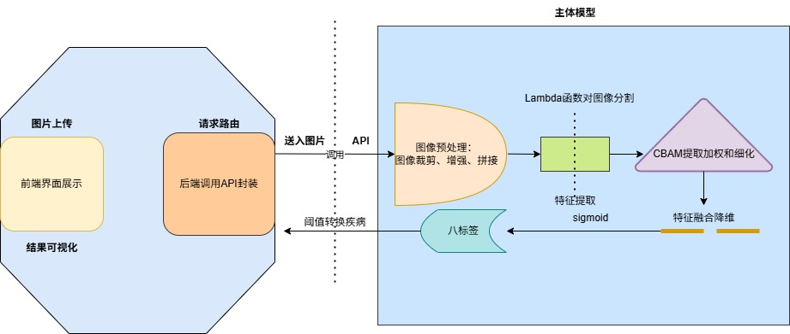
整体流程图

4.2 前后端交互流程
以下是具体的前后端交互流程及关键步骤：
用户操作阶段
用户通过前端页面选择或拖拽上传皮肤图像，并填写必要的附加信息（如患者ID）。
前端通过表单验证和预览确认后，利用AJAX或Fetch API向后端发送POST请求，上传图像数据和相关元数据。
后端接收与验证阶段
系统对上传的文件进行格式、大小等检查，通过后将文件存储至临时文件夹或云存储。
图像预处理阶段
后端调用图像预处理模块，对文件进行裁剪、CLAHE增强、Gamma校正及左右图像拼接，生成标准化预处理图像。
深度学习模型推理阶段
后端将预处理图像传递到深度学习模型服务模块，通过内部API或TCP/IP接口请求模型推理服务。
模型接收到图像后，执行特征提取、左右眼分割、CBAM注意力机制处理、特征融合、全连接层计算等步骤，生成8类诊断结果及对应的概率或置信度值。
结果返回阶段
后端API将模型推理结果整理为JSON格式数据，包含诊断类别等信息。
前端展示与反馈阶段
前端收到JSON格式的诊断结果后，通过数据解析和动态渲染技术，将结果以文字说明方式展示在用户界面上。
最终界面展示：
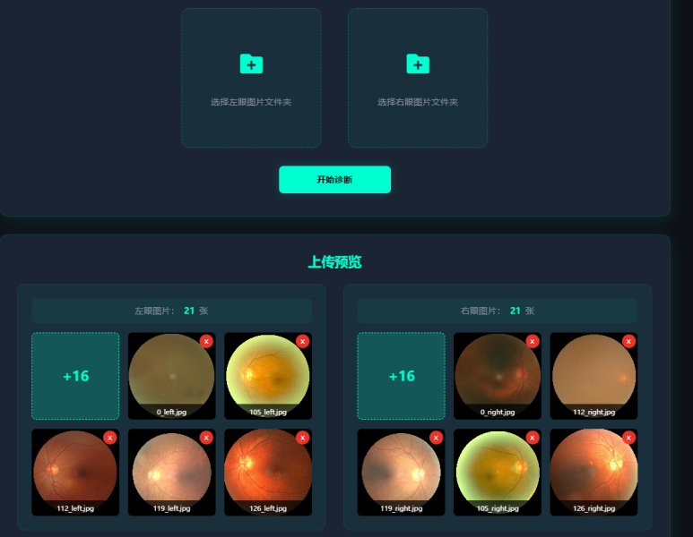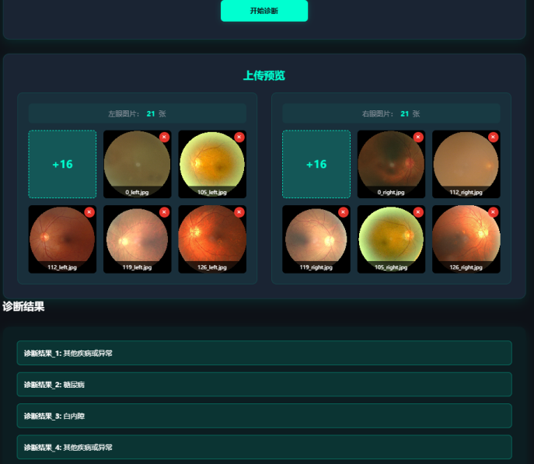
图片上传预览 结果可视化显示

4.3.模型构建详细过程
图像预处理与数据处理
在医疗图像分析中，预处理步骤对后续模型的性能至关重要。下面是详细的实现步骤和技术说明：
裁剪与去除黑边
需求背景：皮肤图像在采集过程中，常因拍摄设备及角度问题产生多余黑边，这些区域不包含有效信息，反而可能干扰模型学习。实现步骤：图像裁剪，按照计算出的矩形坐标对原图进行裁剪，去除黑边部分，保留中间的有用信息。
CLAHE 自适应直方图均衡化
需求背景：原始眼底图像常受光照不均影响，局部区域对比度低，导致细节信息模糊。CLAHE（Contrast Limited Adaptive Histogram Equalization）通过局部均衡化方法改善图像对比度。
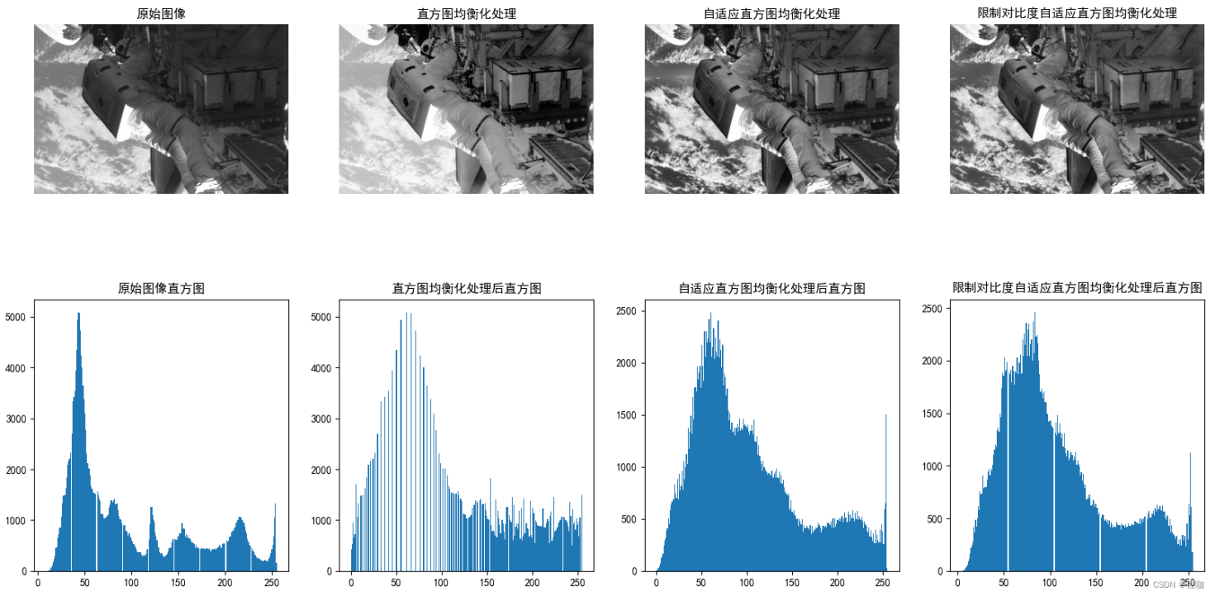
相较于其他方法CLANE的优势
实现步骤：
颜色空间转换使用cv2.cvtColor将BGR格式图像转换成YUV或LAB颜色空间，其中亮度分量（Y或L）更适合进行均衡化处理。分离亮度通道提取转换后图像的亮度通道，其余通道（如U、V或A、B）则不做处理，保持原始色彩信息。应用CLAHE创建CLAHE对象并设置参数再调用clahe.apply对亮度通道进行处理。通道合并与回转颜色空间将经过CLAHE处理后的亮度通道与原始色彩通道重新合并，通过cv2.merge形成完整图像，之后再转换回BGR颜色空间输出。
Gamma 校正
需求背景：由于光线不均和拍摄条件的影响，图像整体亮度可能偏低或过高，Gamma校正通过非线性映射调整图像亮度，使细节层次更明显。
实现步骤：计算Gamma校正查找表根据公式 计算查找表（LUT），其中γ值（Gamma值）根据实际情况设定。应用查找表利用OpenCV的cv2.LUT函数，将该查找表应用到原始图像，实现Gamma调整。
图像拼接
需求背景：系统输入皮肤多模态影像，往往是普通照片和皮肤镜图像。为实现全面分析，需要将不同来源的皮肤影像进行精准配准与融合，以获取更完整的病变特征信息。
实现步骤：图像尺寸统一使用cv2.resize确保图像尺寸一致，以免拼接后出现比例失衡。图像拼接通过水平或垂直拼接将左右图像合成一幅大图。
最终效果展示示例：（原始数据集）
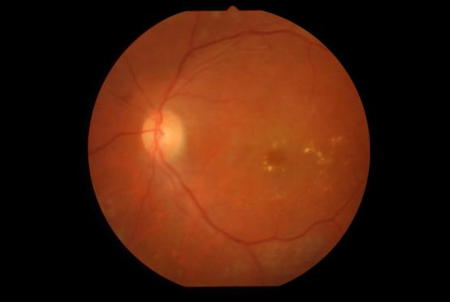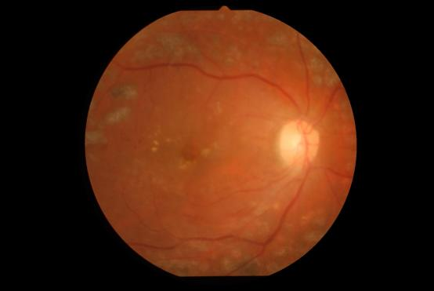
最终拼接图像：
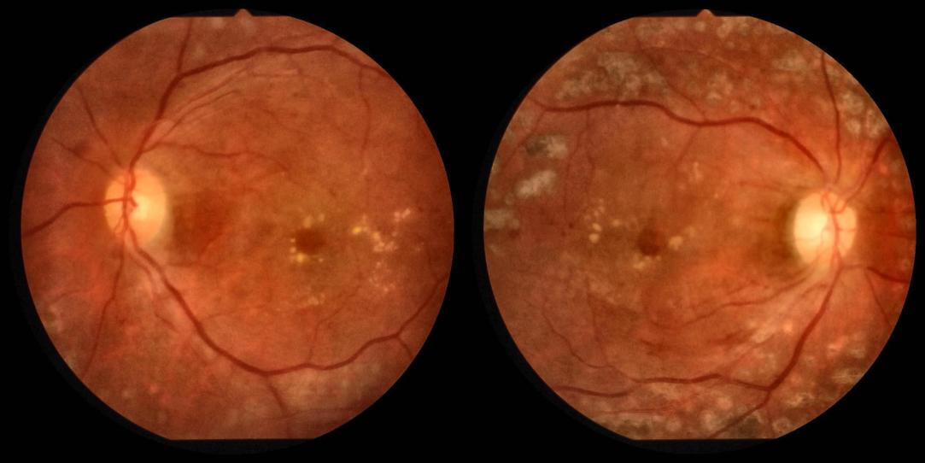
可以看到原本的血管细节得到充分增强同时多余黑边也得到裁剪。

4.4. 网络结构设计
模型设计部分以DenseNet121作为基底，结合左右眼特征分割、CBAM注意力机制和多层全连接网络进行特征融合，实现对12个类别的多标签分类。下面详细描述整体网络构架及训练策略。
基础特征提取 – DenseNet121
背景与选择：DenseNet121因其密集连接结构在特征传递和梯度流动方面具有优势，能够提取细粒度的图像特征。
实施步骤：
预训练模型引入利用Keras/TensorFlow加载预训练的DenseNet121模型（ImageNet预训练权重），并将其用作基础特征提取器。输入定制化，将预处理后的拼接图作为输入，通过匿名函数将图像分割，分别送入DenseNet121，独立提取特征。
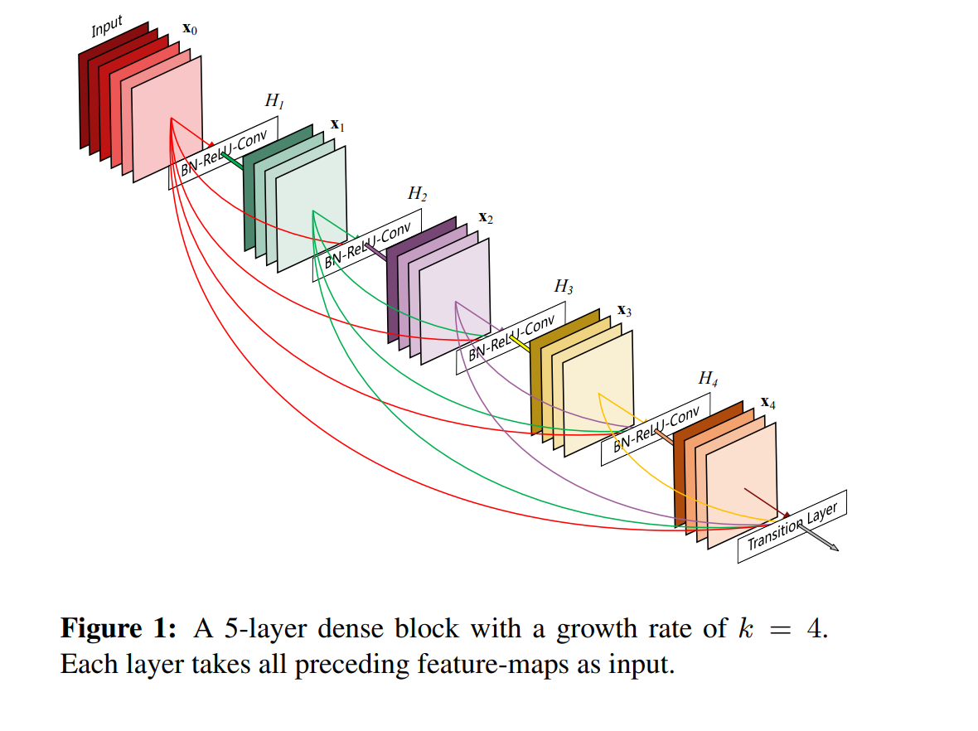
DenseNet模型架构
注意力机制 – CBAM
背景与选择：CBAM（Convolutional Block Attention Module）通过引入通道和空间注意力机制，自动关注图像中具有判别力的区域，增强微小病变的识别效果。
实施步骤：
通道注意力模块对左右眼特征图进行全局平均与最大池化，生成两个描述通道信息的向量；通过共享MLP（多层感知器）处理，并利用Sigmoid函数生成通道注意力权重。空间注意力模块将皮肤特征图进行沿通道均值和最大池化操作，得到两个二维特征图；拼接后用7×7卷积核生成空间注意力图，使用Sigmoid激活，最终对原始特征进行加权。
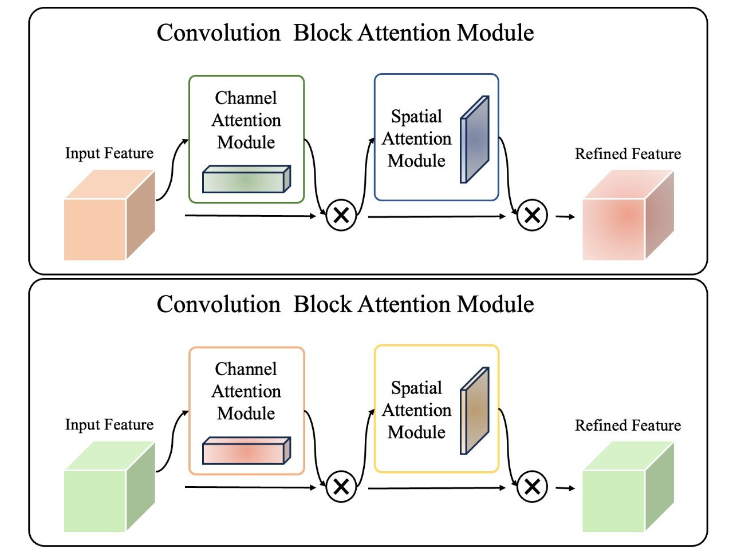
CBAM架构图
组合应用，将上述注意力机制应用在皮肤特征提取后的输出上，提高针对局部细微病变区域的响应能力。
2.1.3 特征融合与后续处理
背景与意义：不同皮肤区域分别获得的全局特征经过池化后，如何高效融合，直接影响最终分类结果。
实施步骤：
全局平均池化分别对不同皮肤区域经过CBAM处理后的特征图进行全局平均池化，得到紧凑的特征向量。特征拼接，将不同特征向量拼接起来，形成融合后的高维特征表示。注意力加权，可通过全连接层或自注意力模块进一步调整融合特征的权重，突出关键特征。全连接层与降维，采用多个全连接层，辅以BatchNormalization稳定训练过程，利用Dropout防止过拟合，将高维特征降维到适合分类的维度。多标签输出，最终输出层使用Sigmoid激活函数，将融合后的特征映射到12个类别上，每一类别输出概率。
训练策略
冻结与微调策略
初期冻结：
为了充分利用预训练DenseNet121已有的特征表达，在初步训练阶段冻结DenseNet121的大部分层，仅训练新加入的CBAM模块和全连接层。微调阶段：当上层网络达到较好性能后，逐步解冻DenseNet121部分高层参数，使网络在特定眼底图像数据上进行细调，进一步提升性能。
数据增强技术
目的：增加训练数据的多样性，防止模型过拟合并提升鲁棒性。
实施方式：几何变换，随机旋转、平移、缩放、翻转以及裁剪操作。颜色调整，亮度、对比度、饱和度的随机调整。噪声注入，在图像中加入小幅高斯噪声，模拟实际拍摄中的干扰。在线增强与批处理，数据加载过程中，通过批生成器实时对图像进行上述增强操作，确保每次训练样本具有一定随机性，从而提升模型泛化能力。
损失函数和优化器选择
损失函数：为解决多标签不平衡问题，可采用Focal Loss加权常规交叉熵，或根据实际情况设计自定义损失函数，使模型更加关注少数类别。优化器与学习率调度：初期采用Adam优化器配合较高学习率，当训练进入微调阶段时，通过CosineDecay或ReduceLROnPlateau逐步减小学习率，实现模型稳定收敛。
通过上述详细描述，从图像裁剪、CLAHE和Gamma校正，到图像拼接的预处理流程，再到利用DenseNet121、CBAM注意力机制、左右眼特征分割与融合构建多标签分类网络，并结合分阶段训练策略和多样化的数据增强措施，整个技术方案确保系统能够准确、稳定地对眼科疾病进行智能诊断。
这套方案充分整合了图像处理、深度学习与现代软件工程的优势，既保证数据质量，又提升模型对细微病变的捕捉能力，最终实现7类眼疾及正常状态的高精度区分。

项目测试

5.1.单元测试与集成测试
单元测试
目标：确保每个独立模块按照预期功能正确运行，早期发现和定位代码逻辑错误。测试范围：
图像预处理模块：测试裁剪、CLAHE增强、Gamma校正和图像拼接功能。深度学习模型模块：验证各层输出、注意力机制（CBAM）模块、特征融合及全连接层的正确性。API接口模块：验证各API路由的请求解析、数据校验、响应格式符合预期。前端组件：测试各独立UI组件，如图像上传、结果展示等交互功能。
测试方法：
自动化测试框架：后端使用Jest、Mocha或PyTest构建测试用例，前端采用Jest、Karma、Cypress等工具。模拟数据输入：利用假数据和边界值测试，确保模块在各种数据情况下的鲁棒性。覆盖率指标：通过工具（如Istanbul、coverage.py）统计测试覆盖率，目标覆盖率不少于80%。
关键点：

各预处理函数应返回正确格式的图像数据。模型模块中，输入输出张量的尺寸、激活函数处理及注意力模块计算应精确测试。API返回的数据结构必须与前端预期一致。
集成测试
目标：验证系统各模块间的交互和数据传输是否流畅无误，确保整个系统整体功能按照设计正确运行。
测试范围：
前后端交互：从用户上传图像，到后端预处理、模型推理，最终将诊断结果返回并显示在前端界面的完整流程。模块接口衔接：测试图像预处理模块与深度学习模型服务的接口、后端API与数据库的数据存取功能以及前端与后端的通信是否稳定。
测试方法：
使用集成测试工具（如Postman、Insomnia）模拟真实HTTP请求，对API端点进行调试和验证。构造端到端（E2E）测试脚本（如Selenium、Cypress）模拟用户操作，验证系统整体交互流程。部署在测试环境，进行压力测试和异常场景测试，验证系统在高并发和错误数据输入情况下的表现。

5.2性能评估与验证
模型性能评估
指标：
准确率：模型正确分类的样本数与总样本数之比，目标达到80%以上。精确率：预测为某疾病中真正病例的比例，目标达到90%以上。召回率：实际患病样本中被正确预测的比例，目标达到90%以上。
F1-score：精确率与召回率的调和平均值，用于综合评估模型表现。

方法：
K折交叉验证：将数据集分为K个子集，通过交叉验证评估模型泛化能力；统计每折上的准确率、精确率、召回率及平均值和标准差，以验证模型稳定性。混淆矩阵分析：通过混淆矩阵直观展示各类别的预测情况，发现模型易混淆的类别，针对性进行调整。ROC曲线与AUC值：绘制多标签ROC曲线，评价不同类别的区分能力。
实验环境：
使用专门的测试集进行单独评估，确保结果具有代表性。对比实验：可对比使用不同数据增强策略、冻结策略或不同注意力模块，选择最佳方案。
最终实际性能表现示例：
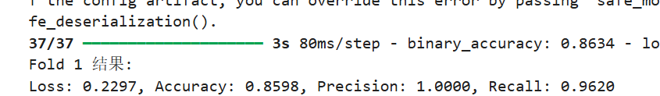
系统性能评估
前端响应时间：
测试图像上传、诊断结果展示、页面加载等关键交互过程的响应时间；确保用户操作无卡顿，平均响应时间小于5秒。使用工具（如Lighthouse、PageSpeed Insights）监控页面加载速度及交互延迟。
接口稳定性：
对后端API进行高并发测试，模拟同时有多个用户上传与查询，验证API在高负载下的响应能力及错误率。使用负载测试工具（如Apache JMeter、Locust）进行压力测试，并记录系统在不同并发量下的性能指标。

5.3.用户体验测试
用户群体与反馈采集
反馈内容：
界面友好性：界面布局、色彩搭配、导航清晰程度等。功能实用性：图像上传、结果展示和反馈机制是否满足实际需求。响应速度与稳定性：在不同网络环境下的响应时间、数据加载速度以及系统稳定性。操作便捷性：图像处理过程是否直观、异常信息是否及时提醒、操作过程中的易用性等。
问卷调查：
设计详细的用户满意度问卷，涵盖界面设计、功能实用性、响应速度、操作便捷性及整体体验，统计问卷评分数据。

在其他领域潜在前景

6.1.应用场景拓展
医学影像诊断的其他领域
胸部影像与肺部疾病诊断
利用类似的图像预处理技术（例如CLAHE增强、Gamma校正等）和深度学习特征提取方法，可以对肺部CT、X光图像进行处理，实现肺炎、肺结节、结核病等疾病的早期检测。脑部影像分析针对MRI、CT等脑部影像数据，采用DenseNet121与注意力机制提取细微特征，有助于识别脑部肿瘤、血管畸形等病变区域，为神经疾病诊断提供辅助工具。乳腺影像及肿瘤检测应用在乳腺X光图像的检测中，通过局部增强、特征融合等手段，提高对肿瘤微小病变的识别率，辅助医生进行早期乳腺癌筛查。
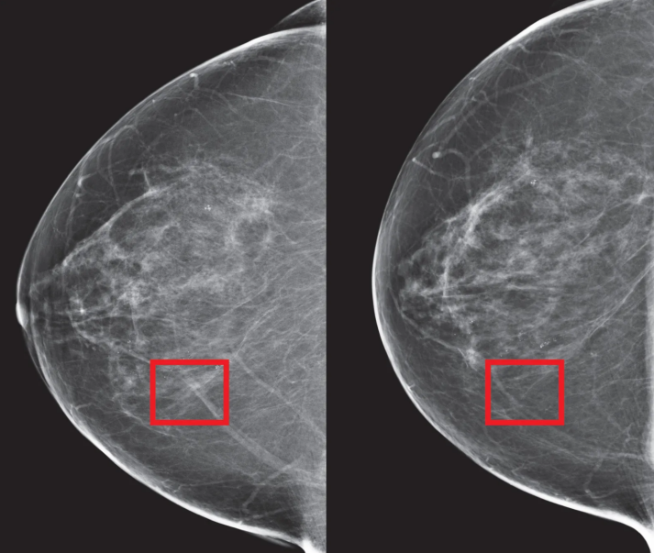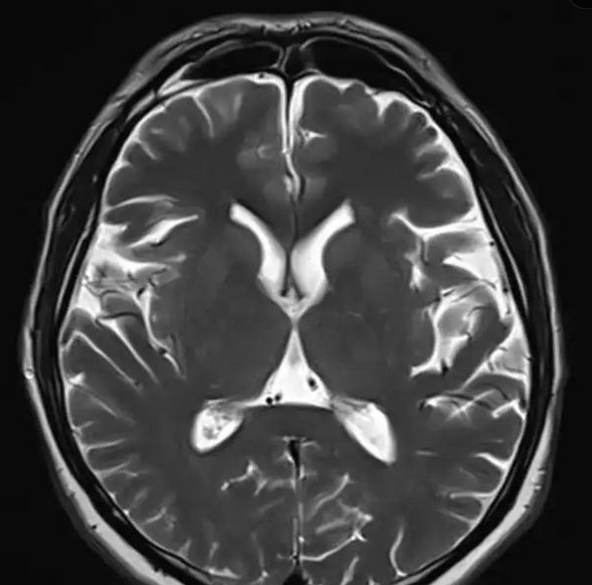
乳腺CT 脑部CT

工业检测与质量控制
表面缺陷检测：在制造业中，类似于眼底图像的细节提取技术可以应用于金属、塑料、织物等表面缺陷的自动检测与分类。利用深度神经网络捕捉微小裂痕、气泡、划痕等缺陷，有助于提高产品质量及生产效率。
焊接缺陷与工件监控：通过高精度图像增强和特征融合方法，检测焊接接头中的不完整、缺陷以及其他异常现象，为自动化生产线提供实时监控方案。
农业与环境监测
作物病虫害识别：应用图像预处理与深度学习特征提取技术，对农作物叶片、果实进行检测，提取病斑信息，实现病虫害的自动识别与早期预警。遥感影像分析：利用卫星或无人机采集的环境及土地利用影像，通过改进版的DenseNet和注意力机制，分析植被覆盖、土壤水分状况或水体污染情况，为农业生产和生态环境保护提供数据支持。
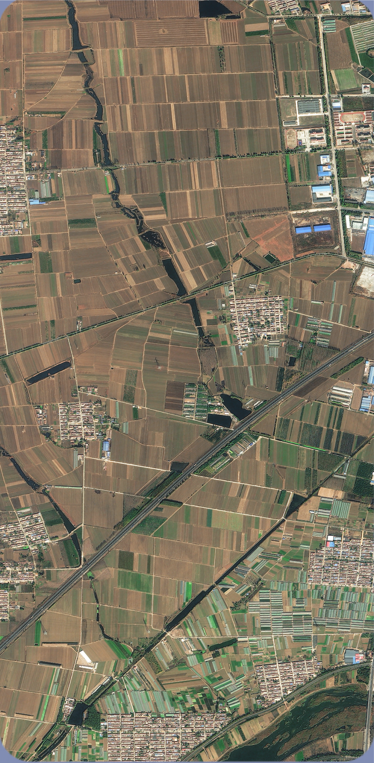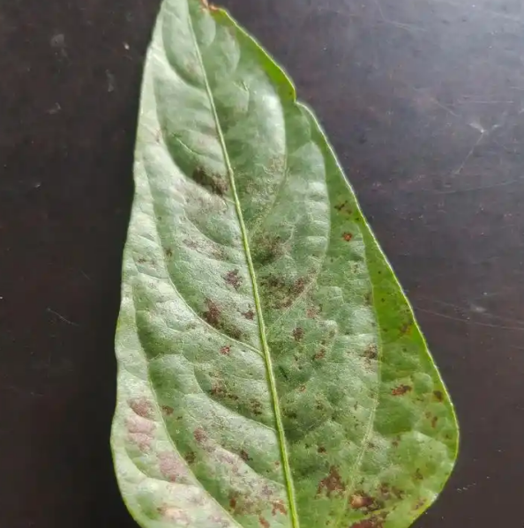
卫星遥感图像 病变叶子
安防监控与智能识别
实时视频流分析：把注意力机制和深度特征提取方法应用于监控视频中的异常行为检测，如人员聚集、异常移动等，实现实时预警和事件分析。
身份验证与人脸识别：利用多尺度特征融合技术，处理低分辨率或模糊视频图像，辅助提高人脸识别系统在复杂环境中的精度。

6.2技术迁移与模式扩展
模型迁移学习
预训练模型迁移：基于DenseNet121等预训练模型，在大量领域通用数据上已具备丰富特征，通过迁移学习对特定领域（如工业、农业、安防）的数据进行微调，可以实现模型在新任务上的高精度表现。
多任务学习：探索利用同一深度网络同时完成多个任务（例如同时进行缺陷检测与产品分类、作物病害分析与生长状态评估），提高系统的综合应用能力和数据利用率。
注意力机制在异构数据中的应用
多模态数据融合：在诸如遥感图像分析、医疗多模态数据（影像+文本报告）处理等场景中，引入CBAM等注意力机制可实现不同模态数据间的特征强化，提升整体决策准确性。
动态特征权重调整：利用注意力机制，对输入数据中的关键区域赋予更高权重，有效应对各种复杂噪声和干扰情况，为其他领域的图像或视频分析提供鲁棒性保障。
扩展优化与跨界融合
增强数据预处理模块
领域特定预处理：针对不同行业数据（例如遥感图像的噪声模型、工业图像中的表面反光处理），开发专用的数据预处理算法，使得预处理流程更加适应目标任务需求。
自适应增强算法：利用强化学习等方法，实现预处理算法的自适应参数调整，进一步提高图像质量，为后续模型分析提供更准确的输入数据。
智能诊断系统的多领域集成
模块化设计与接口统一：打造可插拔模块架构，将图像预处理、特征提取、注意力机制与特征融合分模块实现，通过统一API接口实现跨领域数据调用和快速部署。
跨领域大数据平台建设：结合各领域大量图像数据和专家标注信息，构建跨领域数据仓库和知识库，为不断优化算法和模型提供实时反馈和训练支持。

总结
在本项目中，我们成功开发了一套基于双目眼底图像的智能诊断系统，旨在辅助眼科医生高效、准确地识别多种眼科疾病。通过引入先进的图像预处理技术和深度学习模型，系统在处理复杂的眼底图像数据方面表现出色。特别是采用了预训练的DenseNet121模型，并结合CBAM注意力机制，有效提升了对微小病变的识别能力。此外，系统还实现了前后端分离的架构设计，确保了用户界面的友好性和后端处理的高效性。在实际应用中，该系统有望缓解眼科医生的工作压力，提高诊断的准确率和效率，特别是在医疗资源相对匮乏的地区。未来，我们计划进一步优化模型性能，扩展系统功能，并探索其在其他医学影像领域的应用潜力。​

